PP grupa 6 – latków
Tematyka tygodnia: PODRÓŻE DALEKIE I BLISKIE
- Bajka do słuchania Wakacyjne podróże https://youtu.be/EL4cBT-B-VE
- Realizacja zadań z Księgi zabaw z literkami str. 82 -83
- Słuchanie piosenki Bezpieczne wakacje https://youtu.be/4isV0WWOO5E
- Zabawa Mała Dominika https://youtu.be/fEa4GcMscRw
- Wasze prace
- Krzyś
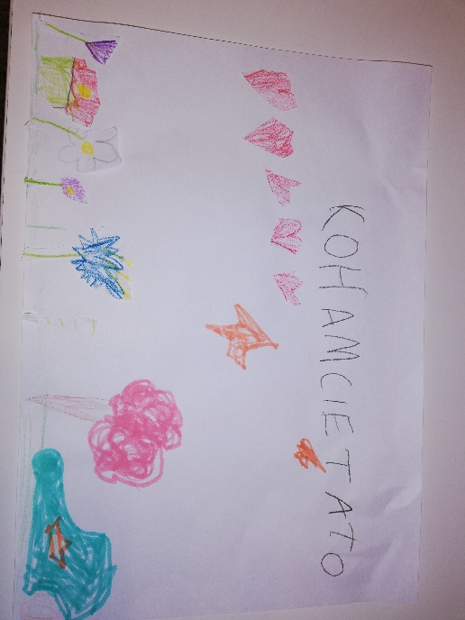
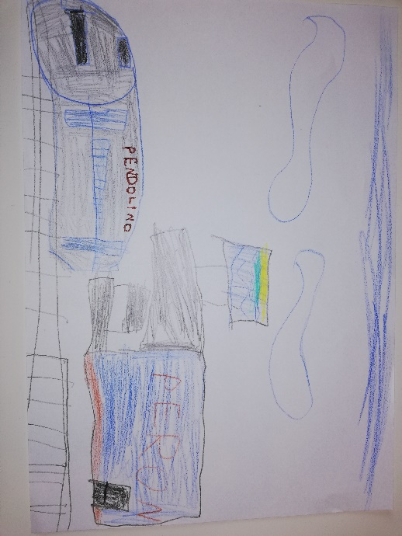
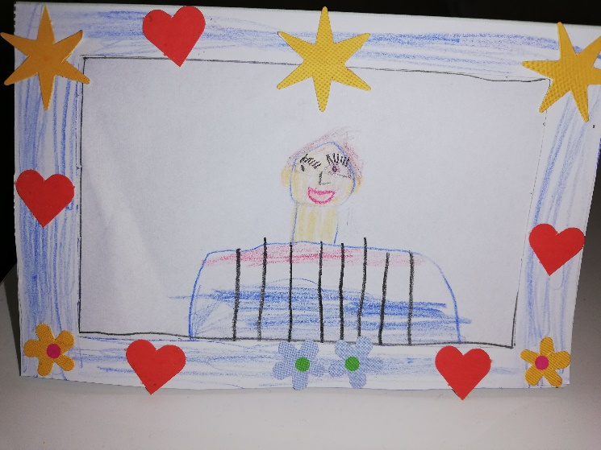

- Hania
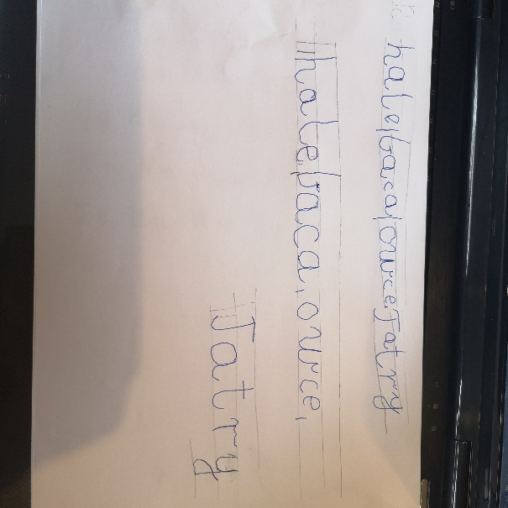
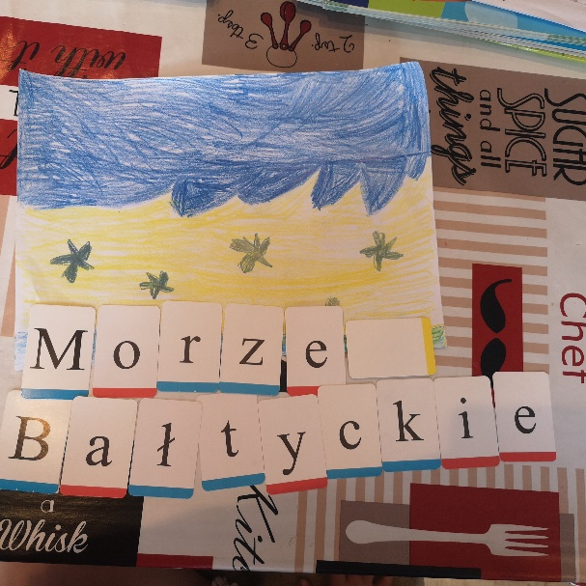
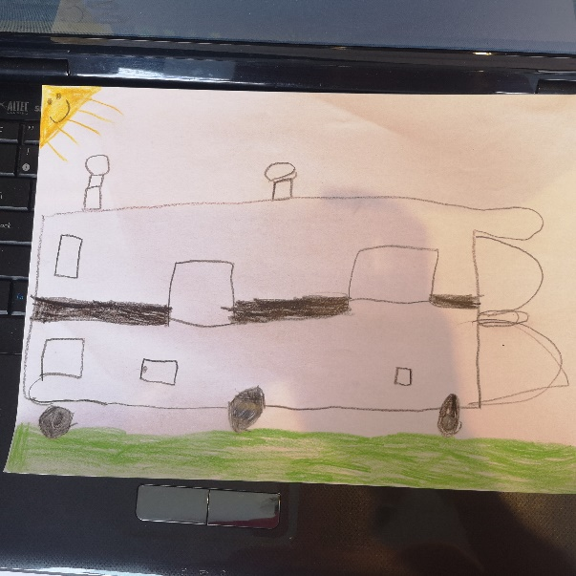

- Łukasz
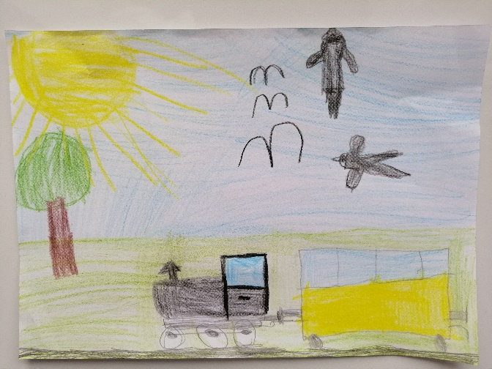

- Amelka
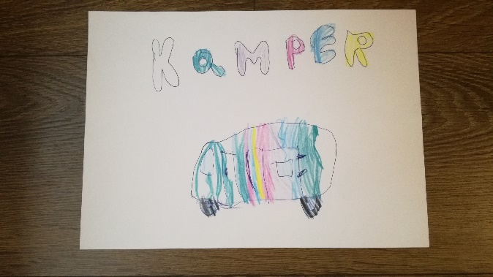

- Kamila
